|  |  |
| --- | --- |
| Referat af udviklingsdag i spæd- og småbørnsgruppen. Torsdag d. 2/9 kl. 8.30 – 15.30  Referent: Anne Lise | |
|  | **Drøftelse af det ekstraordinære tilbud i forhold til efterfødselsdepression.**  Der orienteres om status pt. Projektbeskrivelse er snart færdig, og der kommer mere info vedr. henvisning til psykolog Louise og gruppeforløb |
|  | **Indledende rammesætning, timer og tal v. Anne Lise**   * Se slides.     Drøftelse af hvad bruges timerne til. FIV-timer er ikke inkluderet i beregningerne.  Nogle af tallene skal tages med forbehold, da vi jo har været præget af en længere Covid-periode. Men overordnet stemmer tallene meget godt overens med de foregående år.  Der er et lille underskud i de primære driftstimer, som er vigtigt at være obs på i forhold til nye aftaler. |
|  | **Spæd- og småbørnssundhedsplejens indsats - Det lovpligtige og det anbefalede**   * Se slides |
|  | **Opsamling fra opstartsdagen i juni**  Oplæg fra Rikke - se slides.  Har en drøftelse af de forskellige sundhedspakker/ anbefalinger på spæd- og småbørnsområdet  Der er ikke meget som er lovpligtigt, men det meste er anbefalinger, som bygger på evidens og best praksis   * Gruppearbejde: Hvad bed I særligt mærke i fra Bjørn Holsteins og Sanne Palners oplæg? Hvilke af deres pointer skal vi have i baghovedet ift. nye aftalemål?   Se billede   * Ideer fra brainstormen * Graviditetssamtale, hvad menes der med dette? Telefonsamtale til særlige udvalgte, skal drøftes nærmere. Kriterier kunne være tidligere dårlig ammeerfaring, tdl. sårbar familie, men hvor det går godt nu mv. * Brug for en drøftelse, hvordan ammeklinikken fremadrettet skal og kan bruges. Er dagsordenssat til et senere møde * Skal den præmature gruppe udvides i forhold til gestationsalder? Grupper? * Kostoplæg online til forældre. HEA har god erfaring med dette under Coronatiden. * Fast konsulent i dagtilbud. En ny funktion, som kunne binde spædbørns og skolesundhedspleje sammen. * Besøg til tilflyttere? Ingen umiddelbar uddybning af dette punkt. Dejligt med reminder vedr. tilflyttere. * Overlevering mellem spæd – og skolesundhedspleje. Overlevering af de børn, som får 3 årigt besøg(orange/ røde) * Opmærksomhed på søskende hos de udfordrede familier. Skal dette beskrives? * Opsporing i dagtilbudsområdet, motorik, astma mv. Hvordan kan vi optimere. Kan vi bruge nogle af de fagpersoner, som er ude og afvikle særlige aktiviteter i forvejen ex. ”Bevæg dig for livet”. * Hvis ikke Fiv mere. Kunne der være tilbud op faglige oplæg ex. fra kl. 17-19, renlighed, kost, …..lignende 2 års-aftner. * PREP ophører formentlig ved årets udgang. KIFF har tdl. været et tilbud i PPR regi. Ophørt pga. af for får interesserede. Nyt tilbud i PPR ”par-tjek”? Undersøge nærmere hvilket tilbud dette er, og hvordan der kan henvises? * PR ,…fremtid. Hvordan henvender vi os til den gruppe af borgere, som vi primært er i kontakt og skal i kontakt med? |
|  | **Vores universelle besøgspakke - Skal vi have nye besøg?**   * + 4-6 mdr. besøg   + Graviditetsbesøg til alle   + 1½ eller 3 årsbesøg (eller andre besøg inden skolealderen) |
|  | **Klinikken fremadrettet**  Denne vurdering indgik i ovennævnte drøftelse, og skal drøftes nærmere/ beslutning til næste møde d. 23.9. |
|  | **Babycafe.**  Denne vurdering indgik i ovennævnte drøftelse, og skal drøftes nærmere/ beslutning til næste møde d. 23.9. |
|  | **Mødregrupper.**  Pkt. udsat til næste møde |

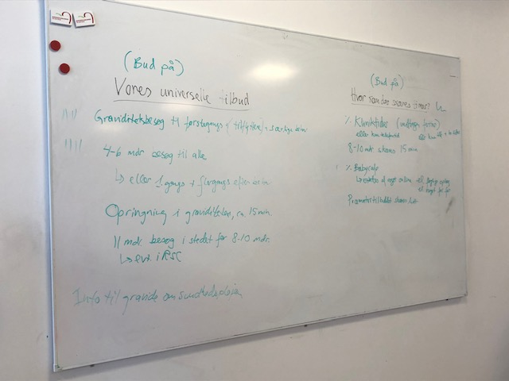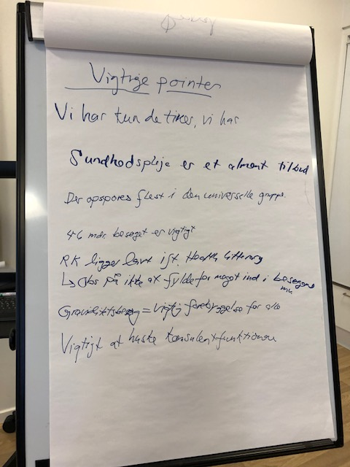Referent: Anne Lise